栖霞市人民医院摄影作品一：把伞留给患者

摄影作者：贾亮

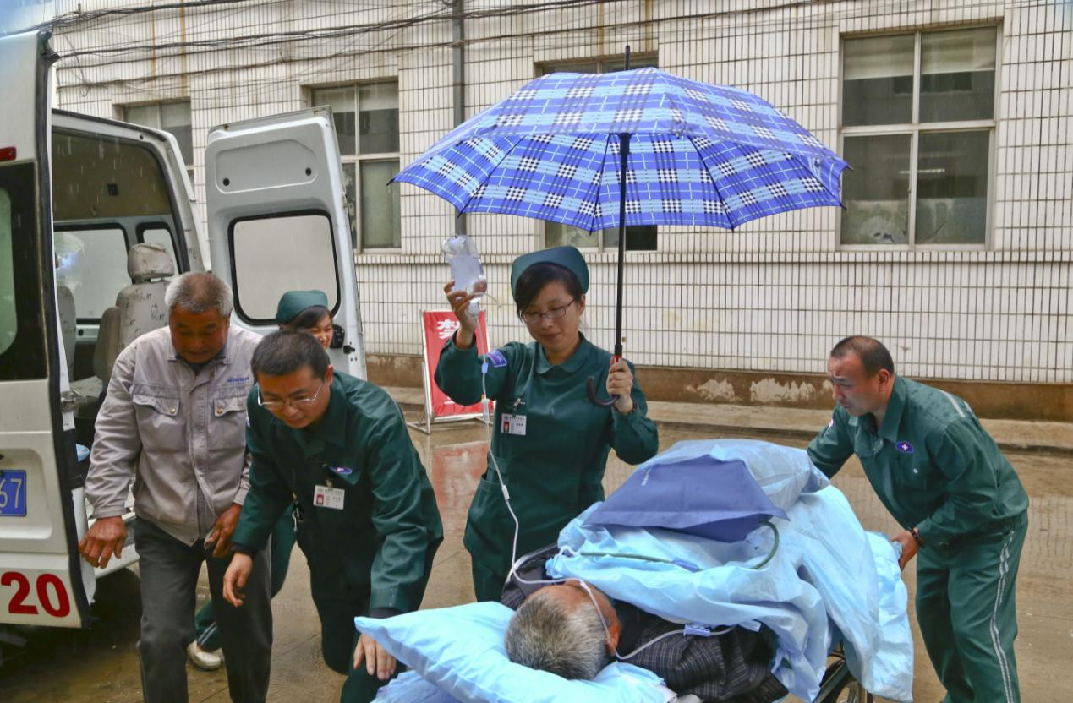

栖霞市人民医院摄影作品二：传承

摄影作者：张美生

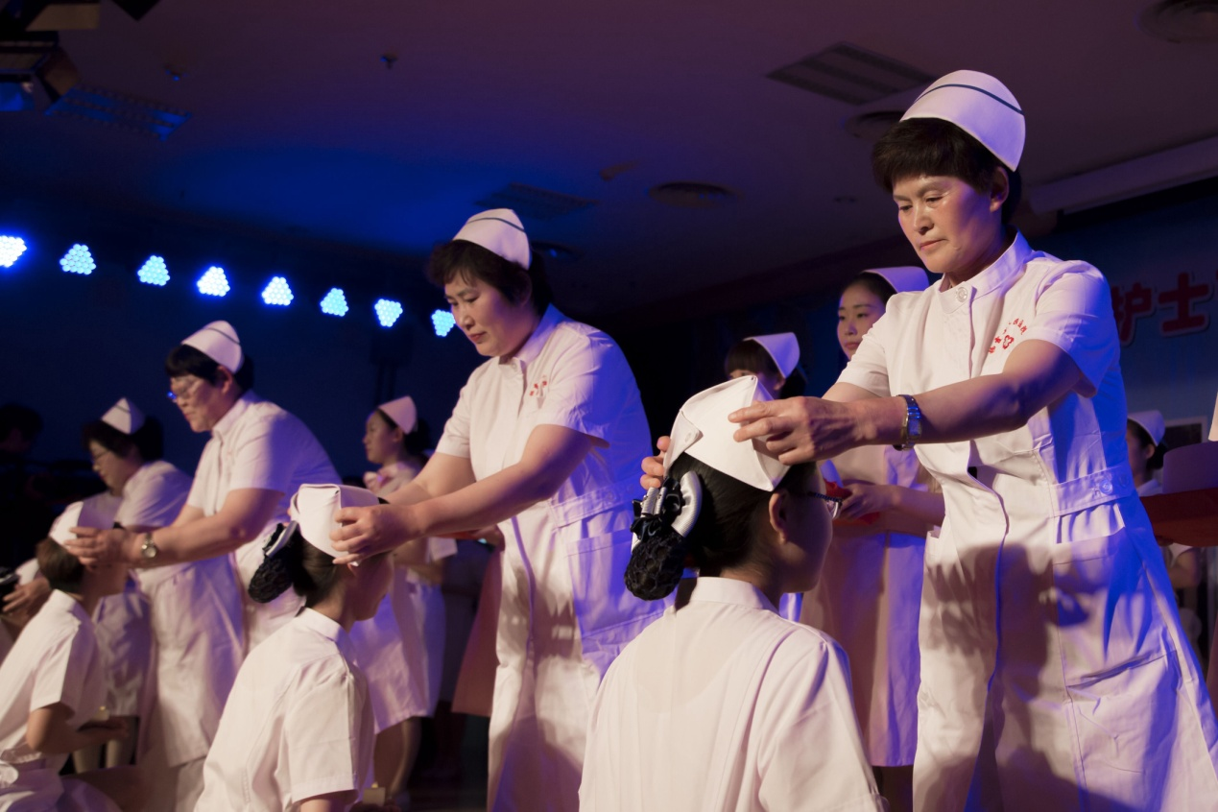

栖霞市人民医院摄影作品三：专注

摄影作者：战文静

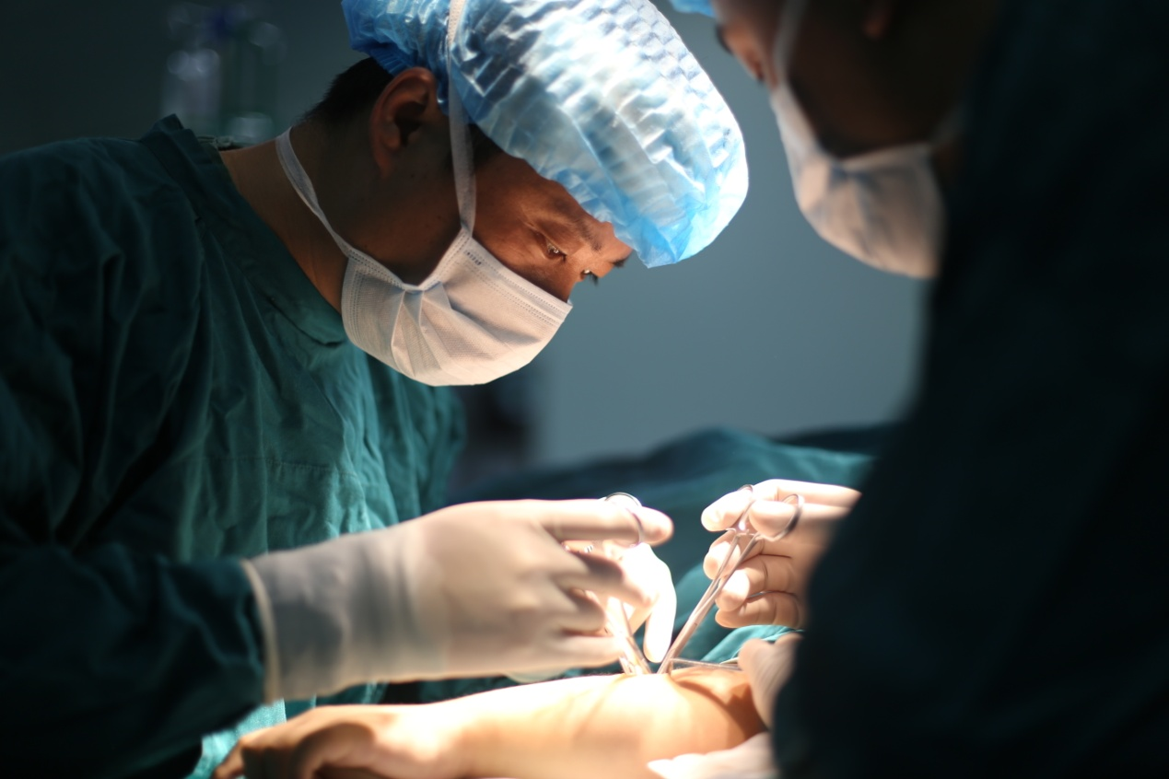

栖霞市人民医院摄影作品四：核对

摄影作者：柳昕男

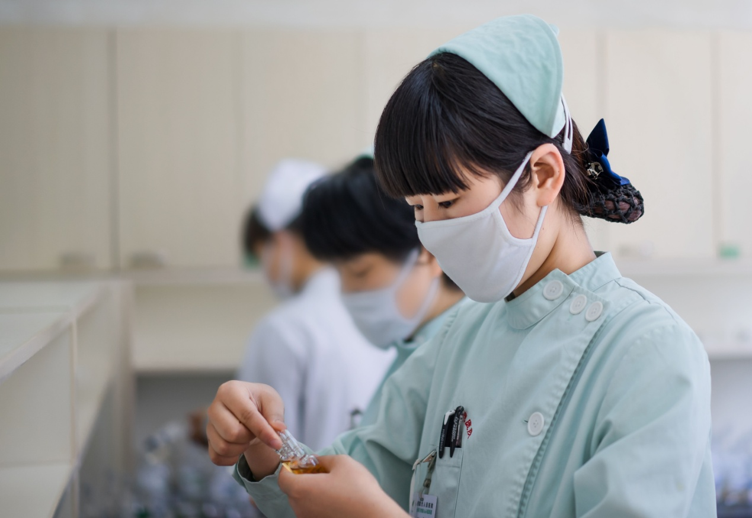

栖霞市人民医院摄影作品五：和谐

摄影作者：盛丰硕

